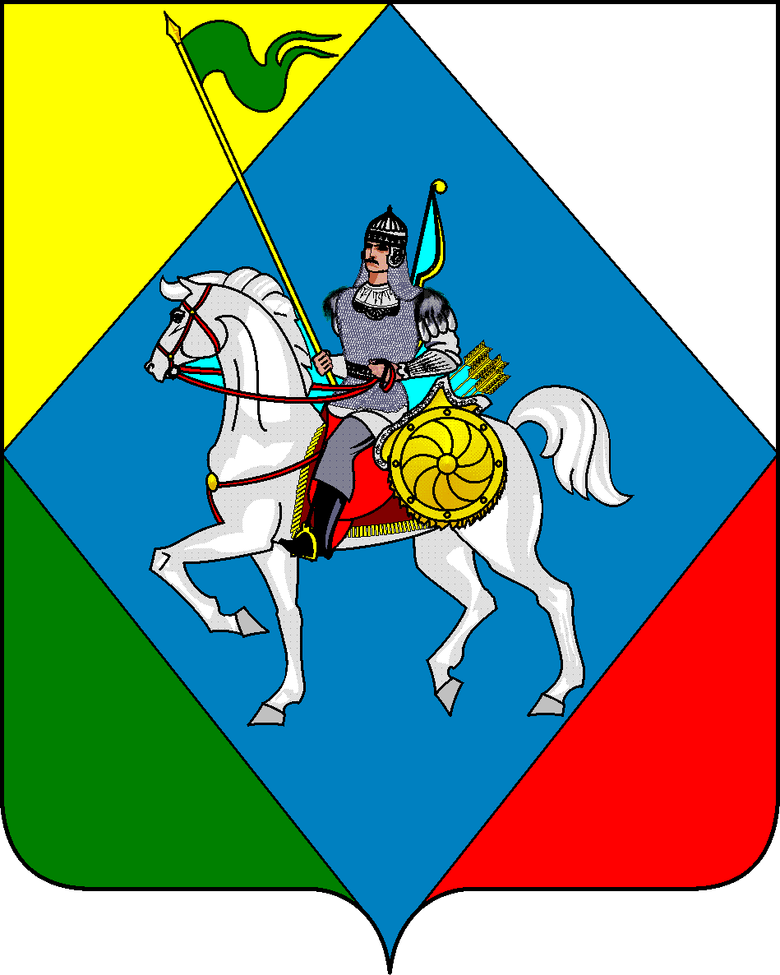ТАТАРСТАН РЕСПУБЛИКАСЫ РЕСПУБЛИКА ТАТАРСТАН
Әлки муниципаль районы Совет Старохурадинского
сельского поселения
Иске Карата авыл җирлеге Алькеевского муниципального
Советы района

Адресы: 422898, РТ, Сиктерме авылы, Адрес: 422898, РТ, с. Сиктерме, ул. Мектеп ур., 15 Тел/факс: (84346) 73-4-03 Школьная, 15 тел/факс: ( 84346) 73-4-03

РЕШЕНИЕ КАРАР

26 июня 2024 года № 99

О внесений изменений в решение Совета Старохурадинского сельского поселения Алькеевского муниципального района от 01.12.2021г. № 31 «Об утверждении Положения о муниципальном контроле в сфере благоустройства на территории муниципального образования “Старохурадинское сельское поселение” Алькеевского муниципального района Республики Татарстан»

В соответствии постановлением Правительства Российской Федерации от 5 февраля 2024 года №124 «О внесении изменений в постановление Правительства Российской Федерации от 19 ноября 2014 г. N 1221», Совет Старохурадинского сельского поселения Алькеевского муниципального района Республики Татарстан РЕШИЛ:
- Внести в Положения о муниципальном контроле в сфере благоустройства на территории муниципального образования «Старохурадинское сельское поселение» Алькеевского муниципального района Республики Татарстан (ред. от 04.02.2022г.№ 42 и от 21.06.2022г № 52, от 13.12.2023 № 88) следующие изменения:
Подпункт 1 пункта 1.7после слов "(в том числе жилой район, микрорайон, квартал, промышленный район)," дополнить словом "набережная,".

2.Опубликовать настоящее решение на официальном портале правовой информации Республики Татарстан (http:pravo.tatarstan.ru) и обнародовать путем размещения на официальном сайте Алькеевского муниципального района.
3.Контроль за исполнением настоящего решения оставляю за собой.

И.о.Председателя Совета,
И.о.Главы муниципального образования
«Старохурадинское сельское поселение»
Алькеевского муниципального
района Республики Татарстан А.Н.Садиванкина

